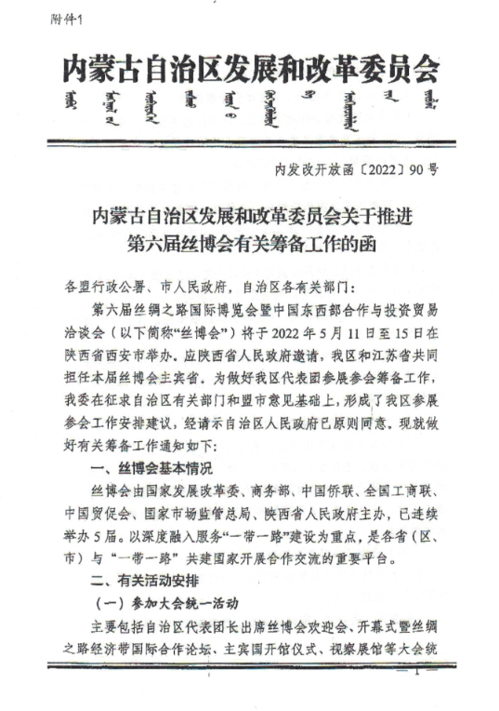

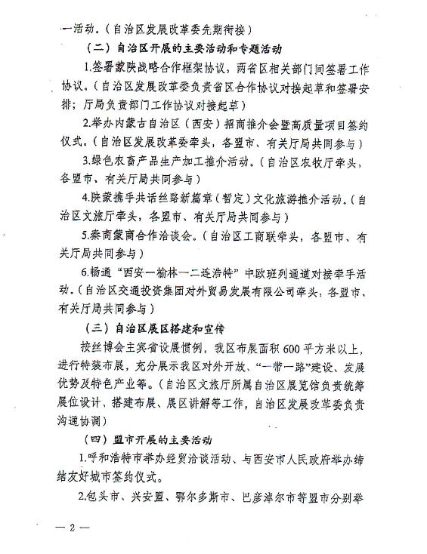

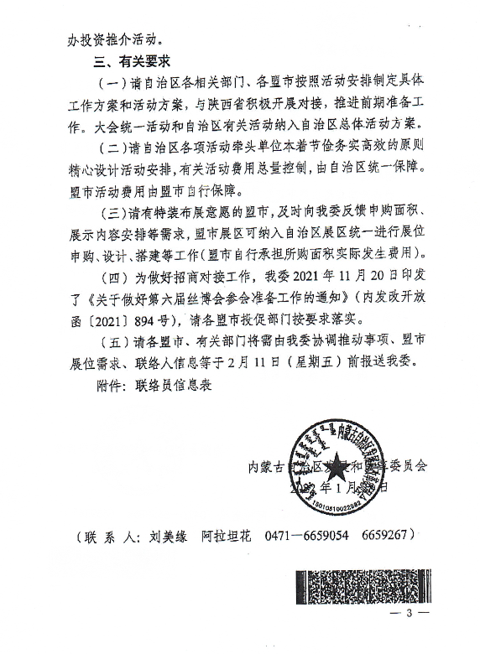

附件2

**第六届丝博会内蒙古自治区（西安）招商推介会暨高质量项目签约仪式签约项目表**

单位：亿元人民币..

|  |  |  |  |  |  |  |  |  |  |  |  |  |  |  |  |  |  |
| --- | --- | --- | --- | --- | --- | --- | --- | --- | --- | --- | --- | --- | --- | --- | --- | --- | --- |
| 序号 | 项目  名称 | 项目主要内容 | 项目地点（盟市旗县区） | 所属产业 | 投资合作方式 | 项目投资总额 | 签约性质 | 投资来源地 | 签约双方人表及联系方式 | | | | | | | | 备注 |
| 签约方 | | | | 企业 | | | |
| 单位 | 签约代表 | 职务 | 联系电话（手机） | 单位 | 签我代表 | 职务 | 联系电话（手机） |
|  |  |  |  |  |  |  |  |  |  |  |  |  |  |  |  |  |  |
|  |  |  |  |  |  |  |  |  |  |  |  |  |  |  |  |  |  |
|  |  |  |  |  |  |  |  |  |  |  |  |  |  |  |  |  |  |

填写说明：1.“项目名称”应规范填写项目所在旗县区（或开发区）+项目名称；有主体项目可写为：项目主体单位+项目名称；

2.“项目主要内容”：项目介绍200-300字，必须包括项目建设条件（实施的必要性、可行性；当地建设区位、交通、资源配套，基础设施条件；已有业主单位的要介绍基本情况），建设内容等；

3.“项目地址”：项目所在市+所在旗县区（或开发区）；

4.“所属产业”：“装备制造”、“战略性新兴产业”、“能源”、“化工”、“冶金”、“建材”、“绿色农畜产品生产加工”、“旅游、文化”、“基础设施”、“服务”、“物流”、“社会事业”、“其他”；

5.“投资合作方式”：独资、合资、合作、机构兼并、BOT、PPP；

6.“签约性质”：正式合同、意向框架协议；

7.“备注”：是否为央企、500强企业。